Nachhaltige r-PET Becher für Schulmilch
Recyceltes PET im Becherkreislauf

Kremsmünster, August 2021. Weltweit erstmalig wird in Oberösterreich die Schulmilch in 100 % nachhaltigen Bechern aus recyceltem PET (r-PET) abgefüllt. Das Gemeinschaftsprojekt von österreichischen Schulmilchbauern und den drei oberösterreichischen Unternehmen PET-MAN, Starlinger viscotec und Greiner Packaging revolutioniert den Verpackungsmarkt und zeigt, dass eine nachhaltige Kreislaufwirtschaft möglich ist.

Die Pausenglocke läutet, die Kinder laufen in die Pause und freuen sich auf ihre Schulmilch. Tagtäglich werden rund 36.000 oberösterreichische Kinder mit frischen Schulmilchprodukten wie Fruchtmilch, Trinkjoghurts oder Schulmilch-Kakao versorgt. „Um den Ursprungsgedanken des regionalen und nachhaltigen Produkts bis zur Verpackung durchzuziehen, haben wir überlegt, wie wir es schaffen, dass die Becher zu 100 % wieder verwendet werden können.“, erklärt Markus Neudorfer, Managing Partner beim Folienhersteller PET-MAN. Die Lösung: Der weiße Schulmilch-Becher aus 100 % r-PET.

r-PET – der nachhaltige Kunststoff
Die Vorteile von diesem Kunststoff liegen auf der Hand: Er ist leicht, bruchsicher und ohne Weichmacher, also optimal für Schulkinder. r-PET (recyceltes Polyethylenterephthalat) ist aber weit mehr als herkömmliche Kunststoffe. „Die neuen r-PET-Becher bestehen aus 100 % recyceltem, unbedrucktem r-PET-Mono-Material und können dadurch immer wieder zu 100 % zu lebensmitteltauglichen Bechern verarbeitet werden.“, so Alisa Schröer, verantwortlich für Circular Economy Projekte bei Greiner Packaging.

Das Recycling der Becher erfordert weniger Energie als z. B. die Aufbereitung von Mehrwegglas und es entstehen weniger Abfälle. Die Schulmilchbauern nehmen die gebrauchten Becher bei der nächsten Schulmilch-Lieferung wieder zurück. Dadurch werden im Vergleich zu Mehrweg-Glasflaschen um über 30 % weniger CO₂-Emissionen verursacht. „Die gesammelten Becher werden vom Bauernhof abgeholt, gewaschen und geschreddert. Das geschredderte Material, die sogenannten Flakes, werden nun mit viscotec Technologie gereinigt und aufbereitet. Daraus wird erneut ein Becher für die Verpackung von Lebensmitteln entstehen.“, erklärt Herbert Hofbauer von Starlinger viscotec. Jährlich werden dadurch viele Tonnen Abfall vermieden.

Regionales Produkt in regionaler Verpackung
Der gesamte Kreislauf der Schulmilch findet in Oberösterreich statt. Die Kühe grasen auf heimischen Weiden und die frische Milch wird direkt bei den Schulmilchbauern abgefüllt und an die Schulen geliefert. „Durch die Partnerschaft mit den drei oberösterreichischen Unternehmen PET-MAN, Starlinger viscotec und Greiner Packaging können wir nun ein ausschließlich in Oberösterreich produziertes Schulmilchangebot in nachhaltiger Verpackung an die Kindergärten und Schulen liefern“, freut sich Johannes Strobl, Heumilchbauer und Obmann der oberösterreichischen Schulmilchbauern.

Bewusster Umgang mit dem Verpackungskreislauf
Kinder sollen bereits im Kindergarten und Schulalter auf den nachhaltigen Umgang mit der Natur sensibilisiert werden. Durch den Einsatz der 100 % recycelten r-PET-Becher erlernen sie, dass Plastik nicht gleich Plastik ist und es einen großen Unterschied macht, ob man Verpackungen einfach nur wegwirft oder diese immer wieder recycelt werden kann: der Recyclingkreislauf des Wertstoffs macht recyceltes PET zu einem Material für die Zukunft. Interessant zu wissen ist, dass recyceltes PET derzeit der einzige post-consumer Sekundärkunststoff ist, der in der EU im Bereich der Lebensmittelanwendungen eingesetzt werden darf. Die Schulmilchverpackung aus r-PET kann also wieder recycelt und zu einer Lebensmittelverpackung verarbeitet werden und ist damit DIE kreislauffähige Verpackung für Molkereiprodukte.

Das zukunftsweisende Projekt ist nominiert für folgende Auszeichnungen:
- Green Packaging Star Award 2021 und
- TRIGOS 2021, Österreichs Auszeichnung für verantwortungsvolles Wirtschaften, in der Kategorie „Vorbildliche Projekte“

Video und Projektinformationen finden Sie auf www.rPET-Becher.at

Die Projektpartner:

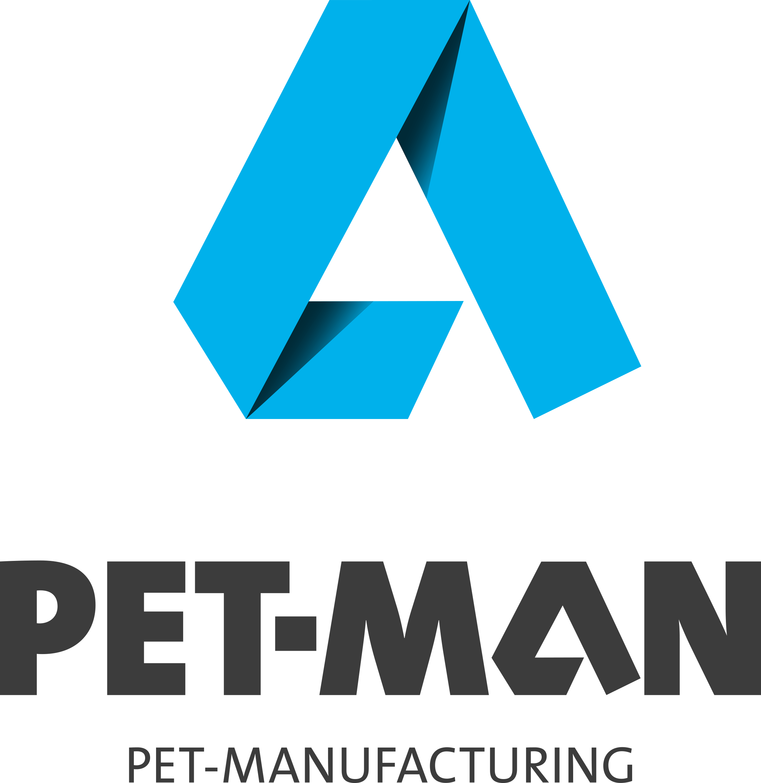
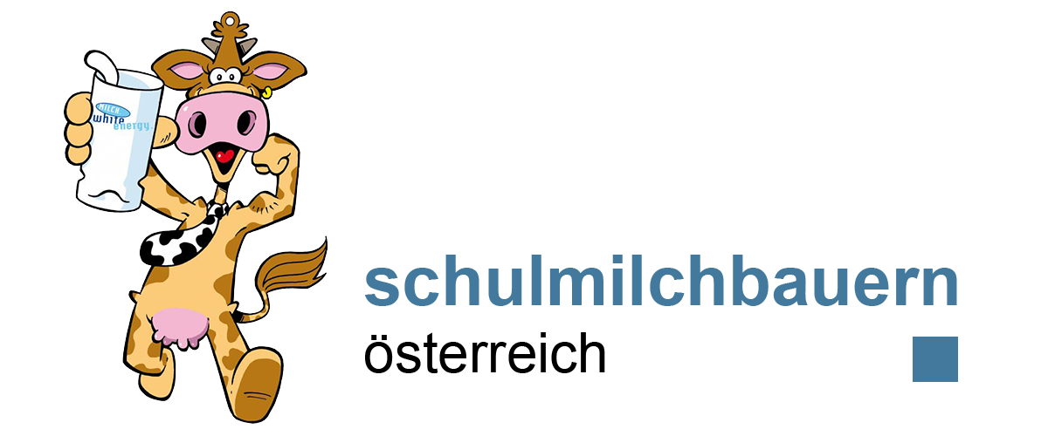

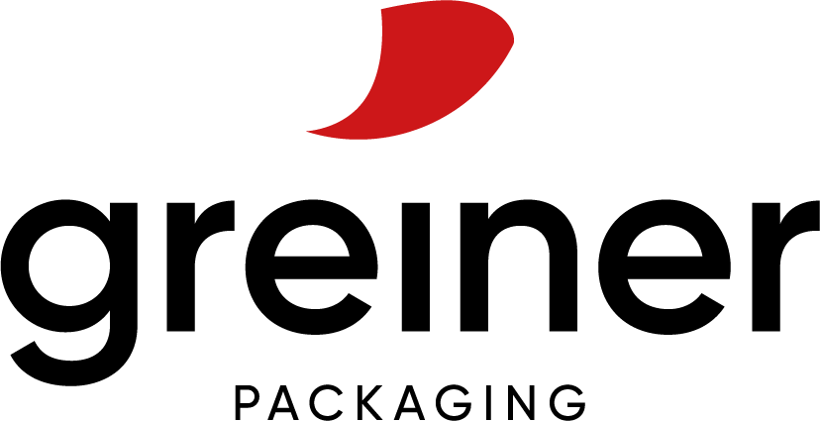
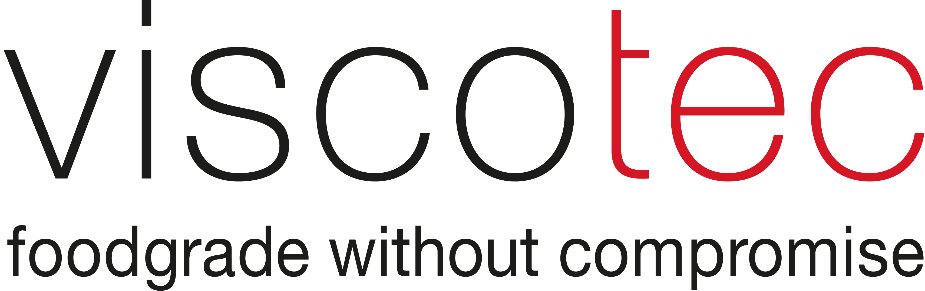

Text & Bild:

Textdokument sowie Bilder in hochauflösender Qualität zum Download:
https://mam.greiner.at/pinaccess/showpin.do?pinCode=rRc7YuOabavI

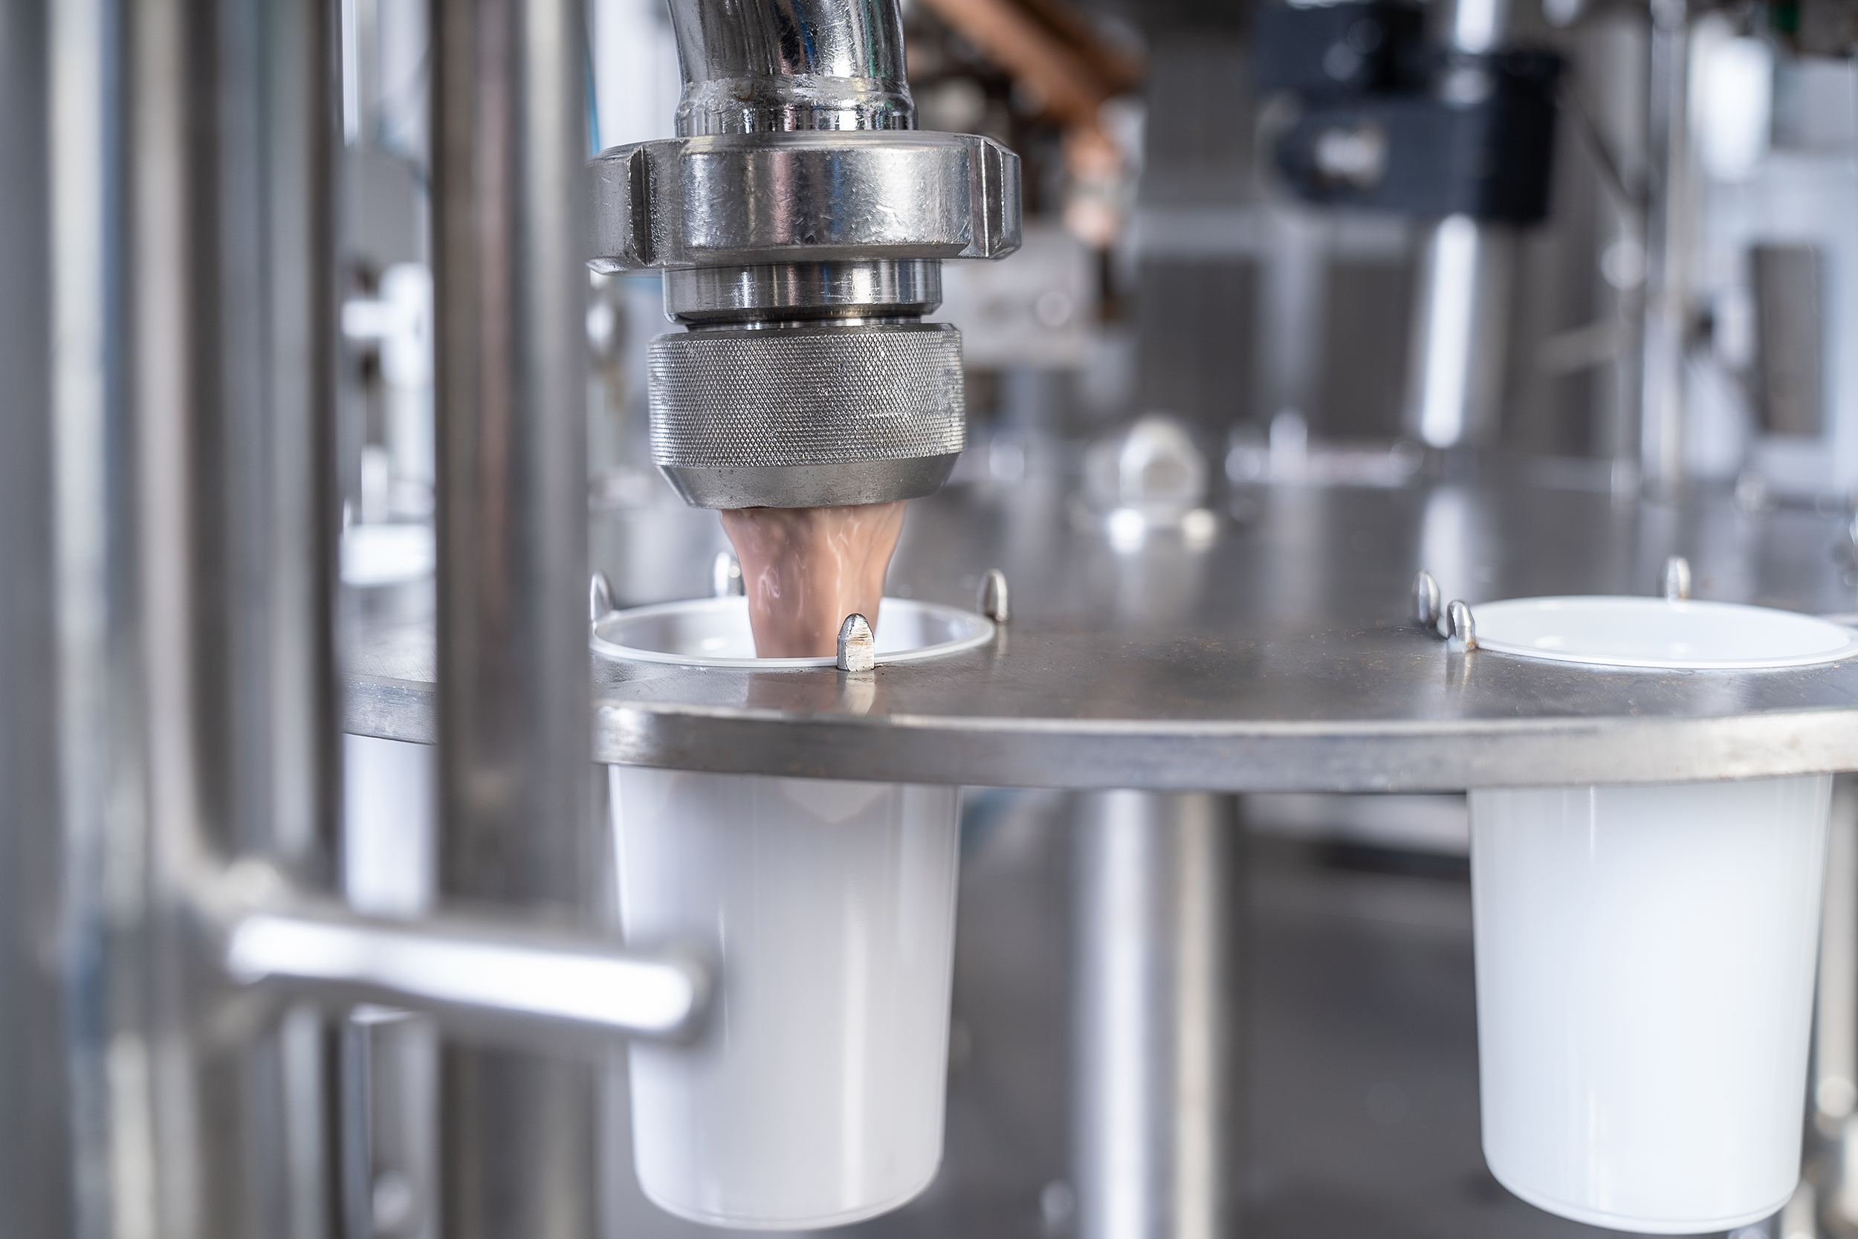

Bildunterschrift: Frisch füllen die Schulmilchbauern ihre Produkte ab.
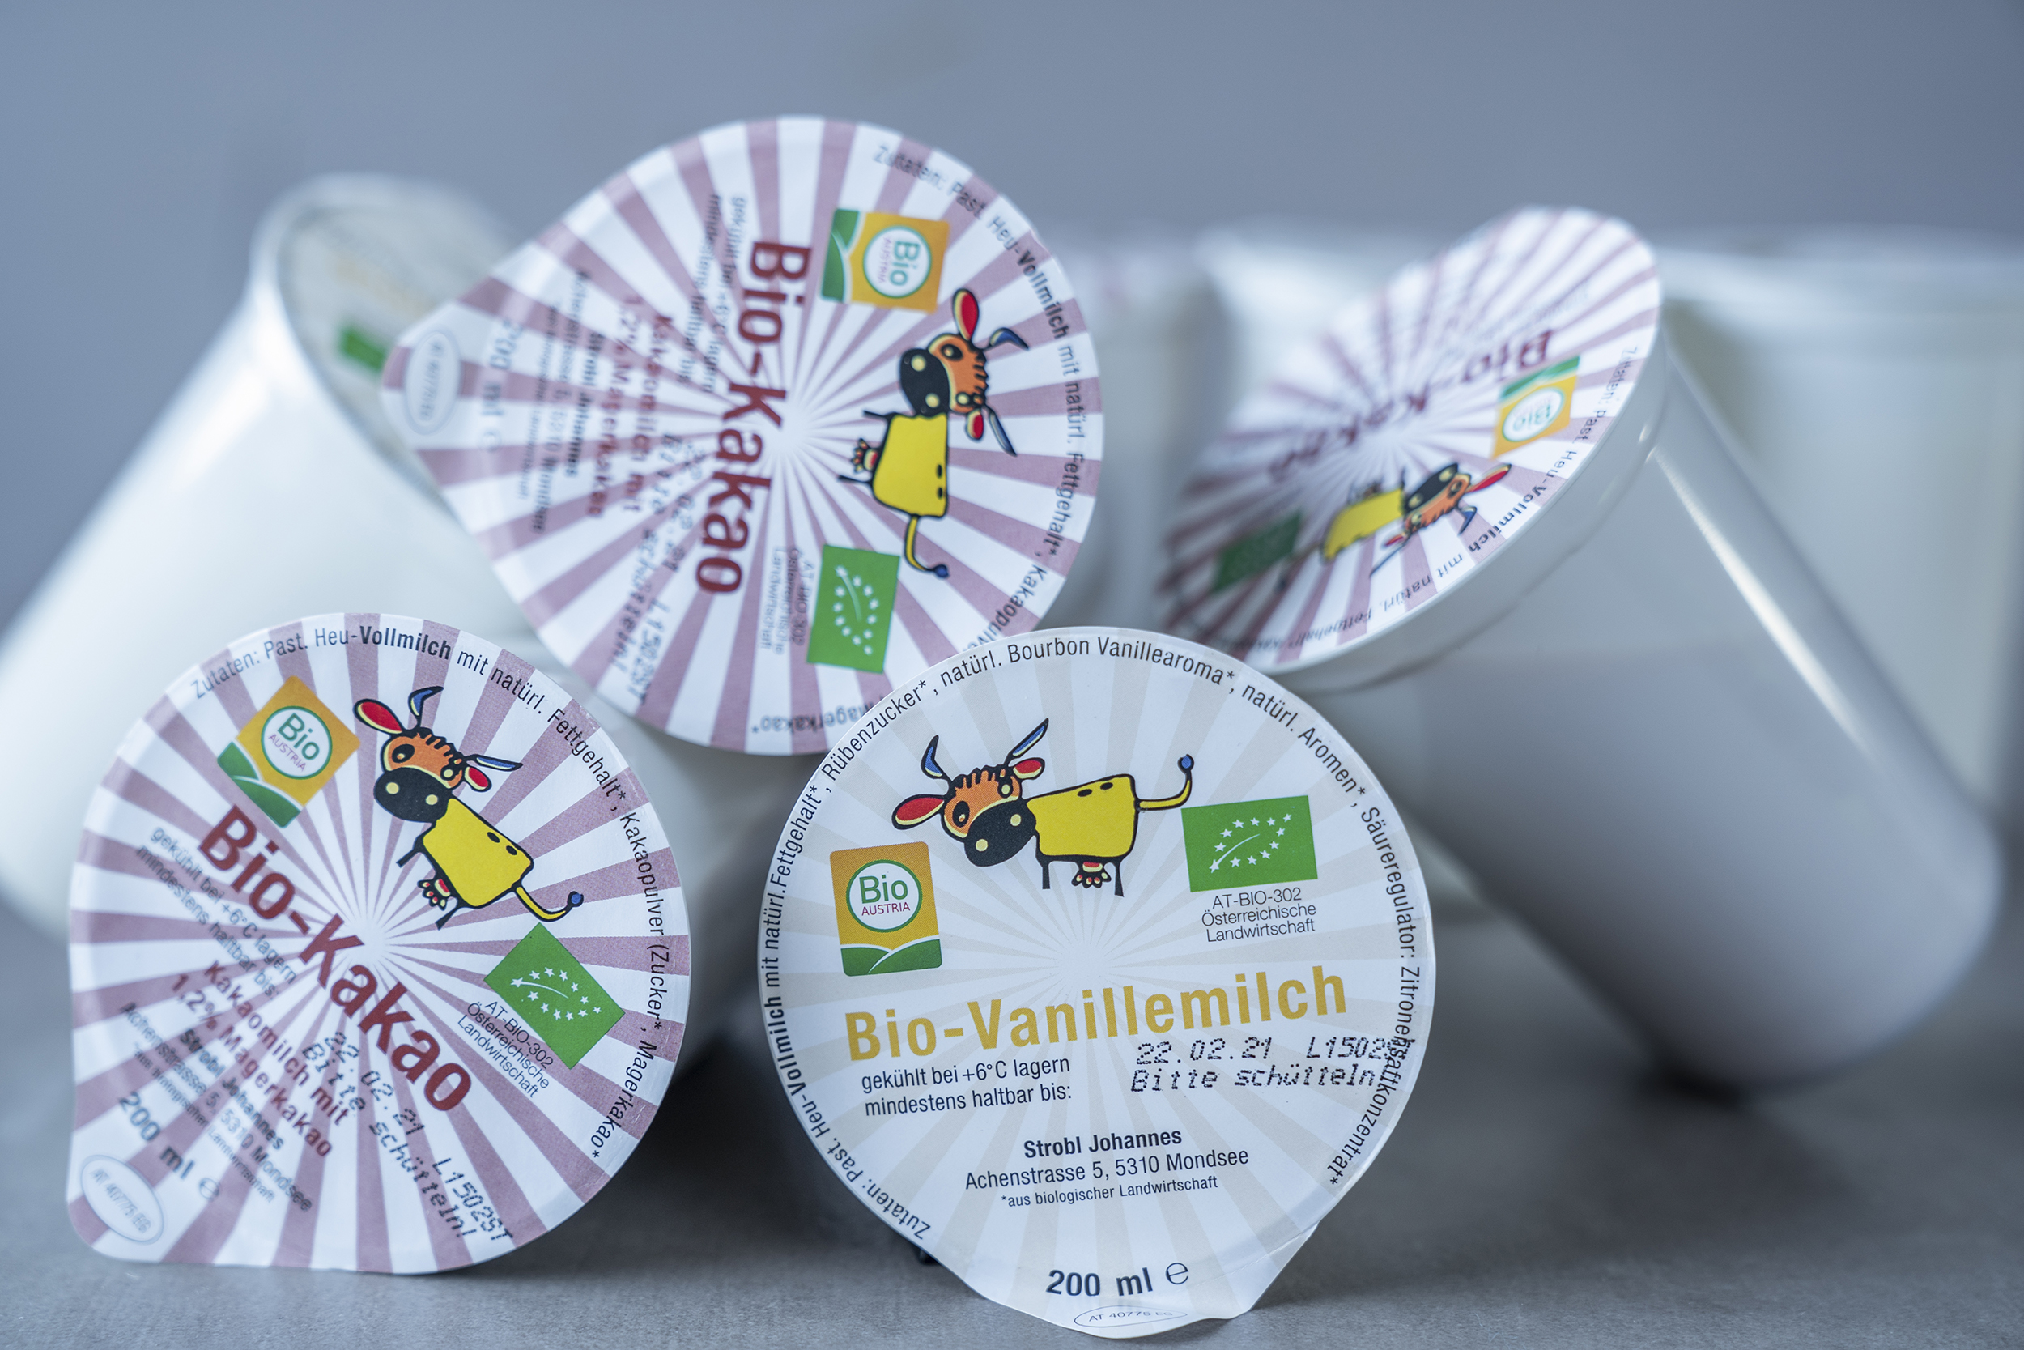
Bildunterschrift: Vorteile, die überzeugen: r-PET Becher sind recyclebar und aus 100% recyceltem PET hergestellt.

Über die Schulmilch

Das Schulprogramm der Agrar Markt Austria (AMA) ist Teil des EU-Schulprogrammes für landwirtschaftliche Erzeugnisse wie Milch, Obst und Gemüse. Es soll Kindern und Jugendlichen helfen, sich ausgewogen zu ernähren. Die Schulmilchlieferanten und Schulmilchlieferanteninnen sind fast ausschließlich regionale Direktvermarkterinnen und Direktvermarkter. 54 Lieferanten in Österreich, davon 18 in Oberösterreich, bringen die bestellten frischen Produkte direkt in die Schule bzw. in den Kindergarten.

Über PET-MAN GmbH

PET-MAN GmbH in Frankenburg, Oberösterreich, stellt aus recyceltem post-consumer Mate-rial lebensmittelsichere PET Folie her. Mit einer jährlichen Produktionskapazität von 12.000 Tonnen PET Sheet beliefert PET MAN internationale Kunden in der Verpackungsindustrie für Lebensmittel, Medizinprodukte und technische Verpackungen. www.petman.at

Über Starlinger viscotec

Starlinger viscotec ist eine Division der Starlinger & Co. GmbH, Weltmarktführer bei Maschi-nen und Komplettanlagen zur Herstellung gewebter Verpackungen aus Kunststoff. Seit über 16 Jahren stellt viscotec in St.Martin im Mühlkreis, Oberösterreich, Anlagen zur Aufbereitung von recyceltem PET für den Lebensmittelkontakt sowie Extrusionsanlagen für PET-Folien aus bis zu 100 % rPET her und beliefert damit Kunden weltweit. Der von Starlinger entwi-ckelte Dekontaminationsprozess für rPET
wurde von zahlreichen Markeninhabern sowie na-tionalen und internationalen Behörden für Lebensmittelanwendungen zertifiziert. Das weltwei-te Netzwerk an Starlinger-Niederlassungen sowie Vertretungen vor Ort gewährleisten rasche und professionelle Kundenbetreuung und technischen Service. www.viscotec.at

Über Greiner Packaging

Greiner Packaging zählt zu den führenden europäischen Herstellern von Kunststoffverpackungen im Food- und Non-Food-Bereich. Das Unternehmen steht seit über 60 Jahren für hohe Lösungskompetenz in Entwicklung, Design, Produktion und Dekoration. Den Herausforderungen des Marktes begegnet Greiner Packaging mit zwei Business Units: Packaging und Assistec. Während erstere für innovative Verpackungslösungen steht, konzentriert sich zweitere auf die Produktion maßgeschneiderter technischer Teile. Greiner Packaging beschäftigt knapp 4.900 Mitarbeiter an mehr als 30 Standorten in 19 Ländern weltweit. 2020 erzielte das Unternehmen einen Jahresumsatz von 692 Millionen Euro (inkl. Joint Ventures). Das sind ca. 35 % des Greiner-Gesamtumsatzes.

Medienkontakt Greiner Packaging:
Roland Kaiblinger I Account Executive
SPS MARKETING GmbH | B 2 Businessclass | Linz, Stuttgart
Jaxstraße 2 – 4, A-4020 Linz,
Tel. +43 (0) 732 60 50 38-29
E-Mail: r.kaiblinger@sps-marketing.com
www.sps-marketing.com

Weitere Informationen:
www.greiner-gpi.com

www.rPET-Becher.at Projekt Webseite Deutsch

www.rPET-cup.com Project Website English

